Деловая игра для педагогов "Развитие речи - важная составляющая развития дошкольников"

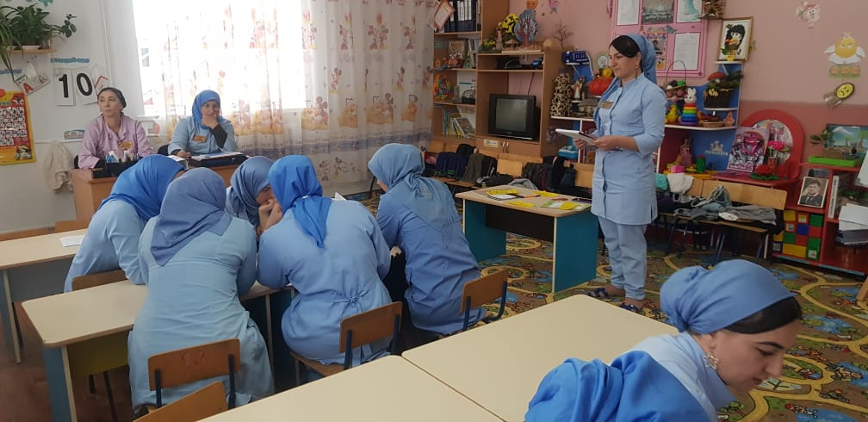

Цель игры: развитие коммуникативных качеств педагогов.

Задачи:

* активизация знаний и умений педагогов по проблеме речевого развития детей;
* формирование педагогической компетентности педагогов в области развития речи дошкольников;
* совершенствование навыков логического мышления.

Материалы:

* карточки с вопросами
* 8 картонных яблок с вопросами (к 1 заданию);
* черный ящик;
* 2 репродукции картин (для 5 задания);
* бланки для жюри;
* призы.

Педагоги путем жеребьевки делятся на 2 команды.

Каждая команда придумывает название и девиз.

Выбирается жюри (2 инструктора по ФК, учитель-логопед)

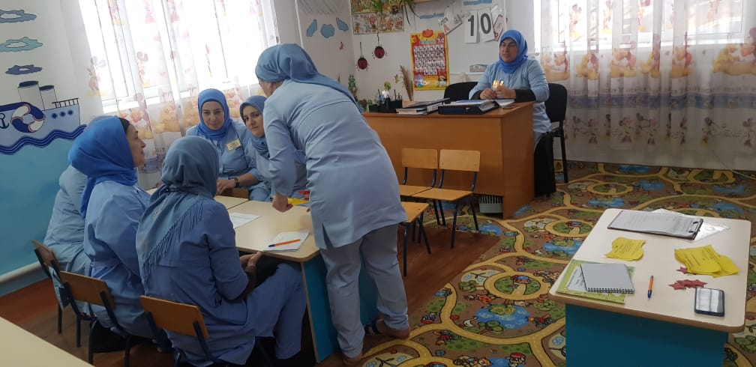

Ведущий: Уважаемые коллеги, сегодня мы с вами обсудим проблему развития речи у детей и приобщения детей к художественной литературе; обоснуем наши позиции, поделимся практическими находками.

Правила игры:

- Уметь слушать других.

- Вырабатывать общее решение вопроса.

- Принимать активное участие в игре.

- Не оспаривать оценку жюри.

- Соблюдать культуру речи и тактичность.

1 задание «Теория тоже важна»

Ведущий: Приглашаю по представителю от каждой команды выйти ко мне. Сейчас каждый из вас «сорвет яблочко» и команда должна будет ответить на вопрос, который там задан. Для каждой команды по 4 вопроса:

1. Перечислите задачи по развитию речи детей дошкольного возраста.

(развитие словаря, формирование грамматического строя речи, воспитание звуковой культуры речи, развитие связной речи, подготовка детей к обучению грамоте, развитие речевого дыхания, выразительности)  
  
2. Что мы понимаем под развитием речи дошкольника?

(развитие речи дошкольника – работа над всеми сторонами речи)  
  
3. Что такое диалог?

(диалог -  это разговор двух и более людей, также диалогом называют литературное произведение в форме разговора)  
  
4. Что такое монолог?

(монолог (от греч. monos один и logos речь) - речь действующего лица, главным образом в драматическом произведении, выключенная из разговорного общения персонажей и не предполагающая непосредственного отклика, в отличие от диалога; речь, обращенная к слушателям или к самому себе)  
  
5. Как называется образное, краткое изречение, метко определяющее какое-либо явление (поговорка)

6. Как называется короткий рассказ, чаще всего стихотворный, иносказательного содержания с выводом-моралью (басня)

7. Как называется основной вид устного народного творчества, художественное повествование фантастического, приключенческого или бытового характера (сказка).

8. Как называется устное народное творчество, народная мудрость (фольклор)  
  
Ведущий: Всем нам известно, что речь педагога влияет на речевое развитие ребенка, т.к. она является образцом для подражания. Но также замечено, что речь не читающего человека очень скудная и бедная. Человек, не читающий книги, воспринимается как не имеющий достаточного уровня интеллекта. Как бы грубо это не звучало, но действительно стоит задуматься о кругозоре человека, который ограничивается глянцевыми журналами и новостной лентой в соцсетях.

Есть такое выражение: «Люди перестают мыслить, когда прекращают читать». И это, безусловно, правда. Без чтения человек не расширяет свой запас знаний и не нагружает мозг так, как нужно было бы. Все благодаря тому, что книга обучает «культуре ума», принуждает глубже мыслить, тренирует внимание, наполняет память  
и дисциплинирует ум.

У человека, который не приучен читать, ограниченный малый словарный запас, а в разговоре проскакивают слова-паразиты, вроде «ну», «это», «вот» и т.д. А, читая, человек становится более грамотным, ведь он неосознанно запоминает верное написание слов и употребление их в предложении.

2 задание «Литературная страница»

Ведущий: А сейчас мы узнаем самого читающего коллегу.

Отвечает тот, кто быстрее других поднимет руку! А не выкрикнет с места.

За каждый правильный ответ команда получает 1 балл. Жюри все ответы отмечает в протоколе.

1. Автор сказки «Красная Шапочка» (Шарль Перро)

2. Назовите украинскую сказку, созвучную по сюжету русской народной сказке «Теремок» («Рукавичка»)

3.Советские писатели, создававшие произведения о природе для детей (Николай Сладков, Виталий Бианки, Евгений Чарушин)

4. Автор сказки «Гадкий утенок» (Ганс Христиан Андерсен)

5. Известный советский писатель, написавший большое количество стихотворных сказок для детей (Корней Иванович Чуковский)

6. Сказка, в которой девочка сначала ела только пшеничные пирожки, а потом полюбила и ржаные («Гуси-лебеди»)

7. В какой сказке девочка смогла пролезть в коровье ушко? («Крошечка-хаврошечка»)

8. Кто такие «Крылатый, мохнатый да масленый»? (Воробей, мышонок и блин)

9. Как хвастал заяц в одноименной сказке? («У меня не усы, а усищи, не лапы,а лапищи, не зубы, а зубищи»)

10. Автор сказки «Серебряное копытце»? (Павел Петрович Бажов)

11. Автор сказки «Конек-горбунок»? (Петр Павлович Ершов)

12. Писатель и художник, автор книг «Ребятам о зверятах», «Про Тюпу» и др.? (Е.Чарушин)

3 задание «Составь слово из слогов и отгадай сказку» (в форме финвордов).

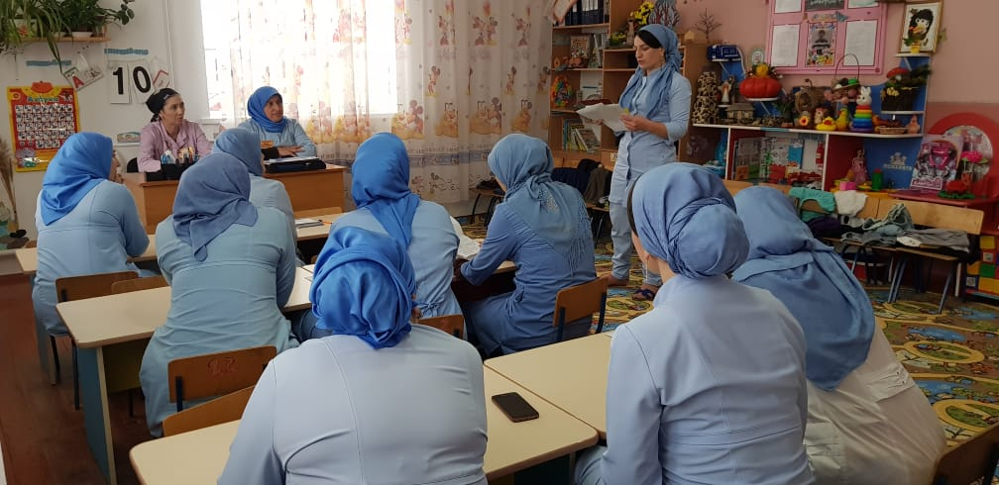

Ведущий: Команды получают карточки с заданием (разные) и выполняют его в течение 2 минут. Учитывается скорость работы и правильность. Ответы необходимо написать под каждым заданием. В наборе слогов зашифрованы русские народные сказки.

* Кашечрохав  («Хаврошечка»)
* Боклоко  («Колобок»)
* Зоркомо  («Морозко»)
* Човокамйюд  («Дюймовочка»)
* Дыродйом  («Мойдодыр»)
* Гукаснероч  («Снегурочка»)
* Комерет  («Теремок»)
* Щеинакатар  («Тараканище»)

Ведущий: В требованиях к речи педагога имеется пункт, который говорит о том, что речь педагога должна быть выразительной. Выразительность – особенность речи, захватывающая внимание и создающая атмосферу эмоционального сопереживания. Выразительность речи педагога является мощным орудием воздействия на ребенка. Педагогу необходимо владеть различными средствами выразительности речи (интонация, темп речи, сила, высота голоса и др.), т.е.. каждый педагог детского сада должен быть … театралом. И следующее задание ….

4 задание «Театральная страница»

Ведущий: Каждой команде нужно показать сценку-пантомиму любой детской сказки так, чтобы команда противников могла узнать ее (при этом использовать только мимику и пантомиму). Сказку выбираете сами. На подготовку 2 минуты.

5 задание «Черный ящик»

Ведущий: Велика роль работы с произведениями изобразительного искусства в развитии такого качества связной речи, как образность. Так как формирование эстетического восприятия произведений живописи оказывает влияние на использование средств художественной выразительности в разных видах высказывания – описании, повествовании, рассуждении. Умение связно, интересно, в доступной форме донести до детей содержание картины является необходимым  
качеством речи педагога.

В черном ящике находятся репродукции картин, по которым составляется описательный рассказ. Противоположной команде надо отгадать название картины и ее автора.

Соответственно, команда, которая описывает картину, не должна называть прямо то, что на ней изображено. Например, «здесь изображена девочка, а на столе перед ней лежат персики».

Жюри подводит итоги деловой игры.

Напоминаю, что при оценивании учитывается  не только правильность ответов, но и поведение членов команд во время обсуждения, корректность, четкость, грамотность и выразительность речи.

Жюри объявляет общий результат.

Ведущий благодарит педагогов за участие.

